**文化T恤要求：**

1. **左前胸绣：温州理工学院logo，logo颜色应价单位确定后具体沟通；**
2. **服装大小及相应数量，应价单位确定后具体沟通。**

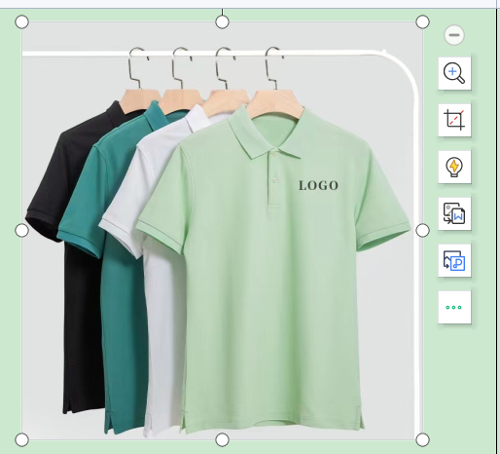

经济与管理学院：紫色

法学院：深粉色

文学与传媒学院：粉色

数据科学与人工智能学院：黄色

智能制造与电子工程学院：橙色

建筑与能源工程学院：黑色

设计艺术学院：藏青色

外国语学院：蓝色

